七年级地理上册第四单元天气与气候检测试卷(商务星球版)
第I卷（选择题 共50分）

一、选择题（每小题只有一个正确答案，每小题2分，共50分）
1.在我国的吐鲁番盆地,有“早穿皮袄午穿纱”的说法,这说明当地气温特点是（ ）
A.日平均气温高 B.气温年较差大
C.气温日较差大 D.年平均气温低
2.寒假期间，小明随父母外出旅行，到达目的地时，他们穿的羽绒服换成了凉爽的夏装，小明一家人的旅行路线最有可能是 （ ）
A.从上海到乌鲁木齐 B.从香港到成都C.从拉萨到北京 D.从哈尔滨到海南岛
读某地气候资料表，完成3～4题。
月份 | 1 | 2 | 3 | 4 | 5 | 6 | 7 | 8 | 9 | 10 | 11 | 12
气温(℃) | 6 | 7 | 9 | 13 | 16 | 20 | 23 | 22 | 19 | 15 | 10 | 7
降水(毫米) | 45 | 23 | 41 | 49 | 43 | 29 | 16 | 27 | 52 | 89 | 71 | 53
3.该地气温年较差是 （ ）
A.15℃ B.16℃ C.17℃ D.18℃
4.该地年降水量是 （ ）
A.520毫米 B.538毫米 C.600毫米 D.536毫米
读右图漫画，完成5～6题。
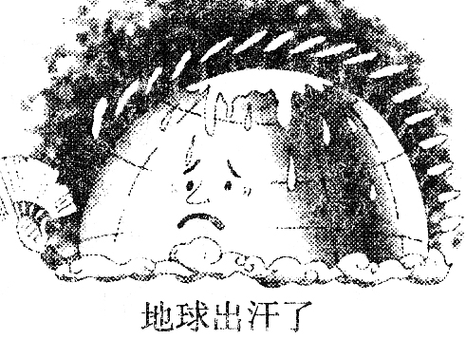
5.漫画揭示的环境问题是 （ ）
A.温室效应 B.水污染 C.水土流失 D.酸雨
6.产生上述现象的人为原因有： （ ）
①大面积森林遭到破坏 ②过度开采地下水
③大量排放生产、生活污水 ④向大气中排放大量二氧化碳
A.①② B.③④ C.②③ D.①④
7.下图四种气候类型中分布在欧洲西部沿海地区的是 （ ）
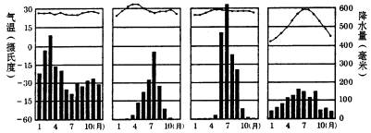
A B C D

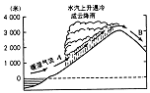
8.右图反映了对降水的影响因素是 （ ）
A.纬度位置 B.洋流 C.海陆位置 D.地形
9.影响气候最基本的因素是： （ ）
A.海陆分布 B.纬度位置 C.地形 D.洋流
10.下列语句描述中，说明气候的是 （ ）
A．东边日出西边雨 B．清明时节雨纷纷 C．夜来风雨声，花落知多少 D．四季如春
11.世界年平均气温的分布规律是 （ ）
A．从赤道向两极递增 B．从赤道向两极递减 C．从北向南递减 D．从北向南递增
12.一般山地迎风坡多雨，背风坡少雨，是受什么影响 （ ）
A．纬度位置 B．海陆位置 C．地形因素 D．人类活动
13.“早穿皮袄午穿纱，围着火炉吃西瓜”所描述的气候类型是： （ ）
A.温带大陆性气候 B.高山气候 C. 温带季风气候 D. 亚热带季风气候
14.“冬季温和多雨；夏季炎热干燥”是哪种气候的主要特征 （ ）
A.亚热带季风气候 B.温带季风气候 C.地中海气候 D.热带雨林气候
15.我国季风气候显著的主要原因是 （ ）
A.纬度位置 B.海陆位置 C.地形因素 D.人为因素
16.下列选项中能体现我国气候资源优势的是 （ ）
A.雨热同期 B.春寒干燥 C.冬季严寒 D.秋高气爽
17.中央电视台天气预报发出了“”预警后，下列活动中最合理的是（ ）
A.骑自行车外出郊游 B.到海边玩耍 C.留在家里看书 D.把花盆搬到阳台上
18.“人间四月芳菲尽，山寺桃花始盛开”中蕴涵的地理原理是 （ ）查字典地理网http://dili.chazidian.com
A.不同纬度地带，气温不同 B.同一纬度地带，海洋和陆地气温不同
C．海拔越高，气温越低 D．南方气温比北方气温高
19.一些科学家预测，由于现代的工业的发展，大量燃烧煤、石油、天然气，向空中排放二氧化碳日益增多，导致温室效应，使全球气候有明显变暖的趋势。为了防止这一现象，方法有 （ ）
立即停止使用 积极开发新能源 植树造林 扩大海洋面积，调节气候
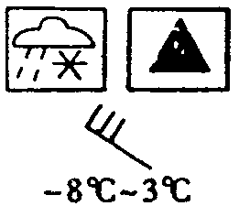
Ａ. Ｂ. Ｃ. Ｄ.
读右图一城市某日天气预报符号，据图20～21题。
20.该日天气变化情况是 （ ）
A.雷震雨转晴 B.中雨转大雨 C. 雨加雪转冰雹 D.雨加雪雪转霜冰
21.该日气温日较差为 （ ）
A.5℃ B.11℃ C.8℃ D.-11℃
22.天气预报中表示沙尘暴的天气符号是 （ ）

A B C D
23.下列天气与其可能产生的气象灾害的组合，不正确的一组是 （ ）
A.寒潮—霜冰 B.台风—洪灾 C.沙尘暴—大气污染 D.梅雨—低温
24.为保持空气的洁净、清新，下列做法不正确的是 （ ）
A. 农民把秸秆粉碎还田，作为肥料 B. 农村用沼气、城市用天然气做饭
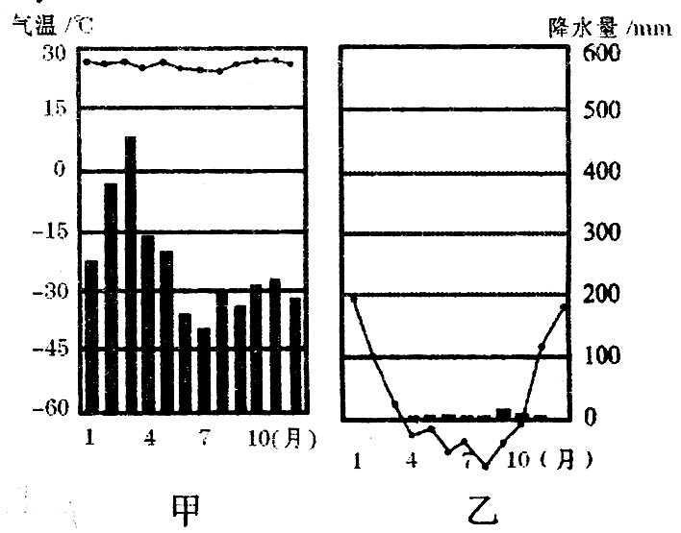
C. 坐私家车上班、上学，减少拥挤 D. 植树造林，保持水土
25.读右侧甲、乙两地气温、降水量图，下列说法正确的是（ ）
A. 甲种气候类型主要集中分布在亚欧大陆东部
B. 甲气候分布最广的是非洲，乙气候分布最广的是南极洲
C. 造成甲、乙两地气候差异的主要因素是地形因素
D. 根据图乙资料，可确定该地位于南半球
第Ⅱ卷（非选择题 50分）
二、非选择题 （每空1分， 共50分。）新课标第一网
26.读下面四幅气温和降水量变化图，回答问题：11分
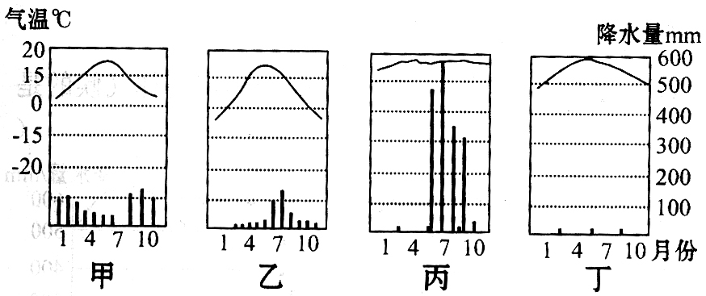
（1）四幅图中，全年降水稀少的是______地；夏季降水少，冬季降水多的是_____地。
（2）图示的四地中，气温的年较差最大的是_________地，最小的是_________地。
（3）以上四种气候类型中，一年中有明显的旱雨两季的气候类型是_________地，属于_________气候类型，这种气候类型以_________半岛和_________半岛分布最为显著。
（4）甲气候类型以______海沿岸分布最广，这种气候类型的特点是__________________。
（5）四种气候类型中在中国有分布的是_______（填代号）。
27.读亚洲气候类型图，回答下列问题：8分
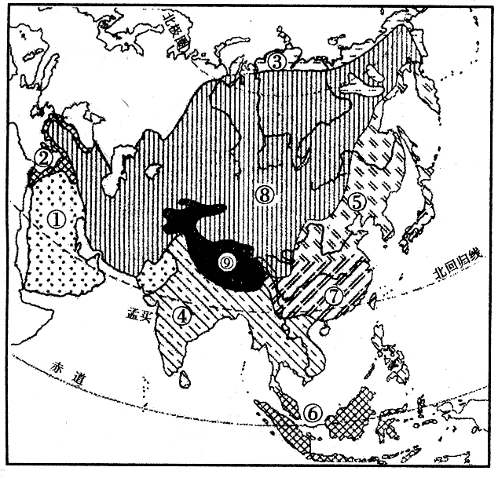
（1）写出序号代表的气候类型：
①____________②___________
（2）从图中可以看出，亚洲缺少___________
气候和___________气候。
（3）亚洲各种气候类型中，序号⑧_________
气候类型分布面积最广。
（4）由于亚洲中部_________，形成序号⑨所
代表的高原山地气候。
（5）关于亚洲气候复杂多样原因的叙述，错误
的是（ ）
A．面积广阔，跨寒、温、热三带，气候复杂
B．河湖众多，增加了气候的复杂性
C．东西离海远近差异大，增加了气候的复杂性
D．地形复杂并且起伏大，增加了气候的复杂性
（6）序号⑥所代表的气候类型的特征是（ ）
A．终年炎热干燥 B．全年高温，分旱雨两季C．终年高温多雨 D．冬冷夏热，降水稀少
28.读图完成下列各题：9分

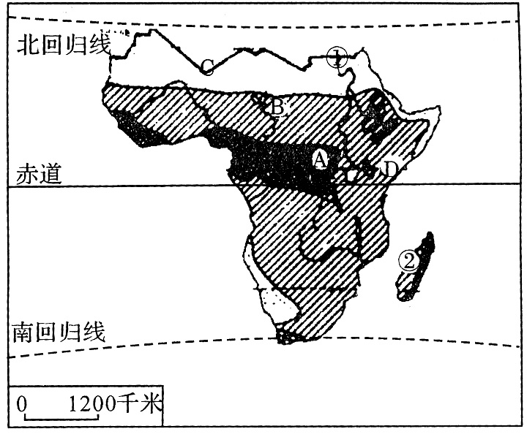

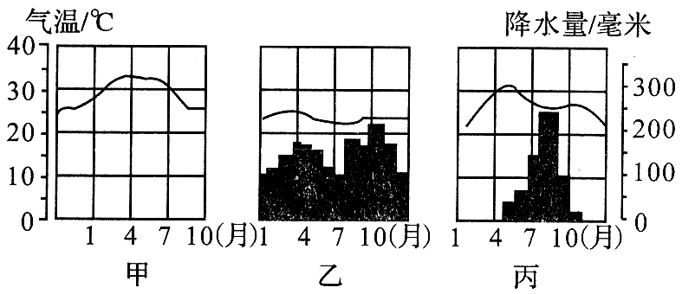

（1）右图是A、B、C三地的气候资料。请将与A、B、C三地对应的气温、降水状况图代号填在后面的括号内：
A （ ） B （ ） C （ ）
（2）从图中可以看出，A气候类型主要分布在________（地形区）。
（3）A、D两地同位于赤道附近地区，气候特征却有明显的差异：A地区的气候特征是_______________，D地区的气候特征是_________________，造成这一差异的主要
原因_______________________。
（4）本区分布最广的气候类型是________________（填名称）。
（5）总体上看，非洲的气候分布特点是_______________________。
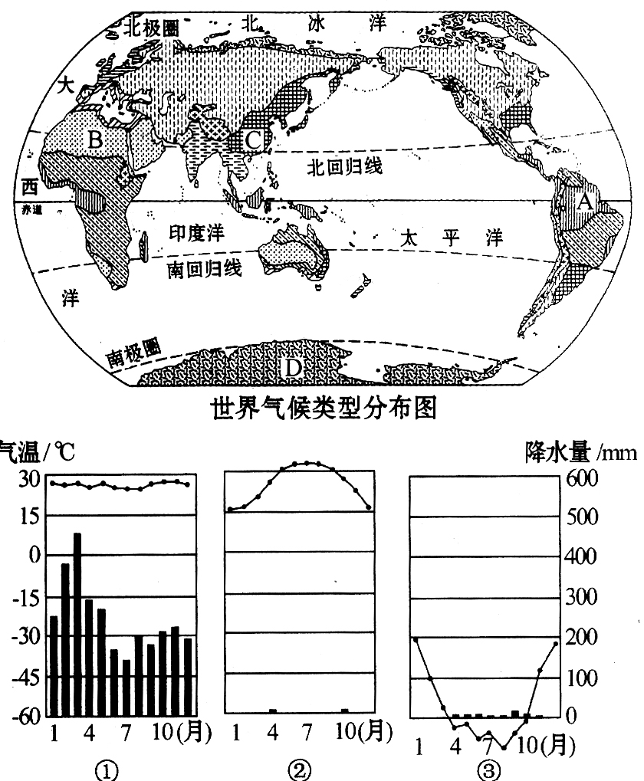
29.读右图，完成下列问题：15分查字典地理网http://dili.chazidian.com
（1）A地气候类型是_______________，分布面
积最广的大洲是________洲。该种气候的气
温和降水与______图（填序号）相吻合。
（2）B地的气候是_______________，其气候特征与气温、降水量的月份分配图相吻合的图是________（填序号），从图中可知该地气候的特征_________________，该种气候分布面积最大的大洲是_________。
（3）C地气候是_______________，该种气候分布在__________洲的__________部，分布面积最大的国家是________，该种气候的降水集中在________（季节）。
（4）③图代表的气候类型是_______________，该种气候的特征是_______________，此种气候分布面积最大的大陆是D_____________大陆。
30.读右图，完成下列问题：7分
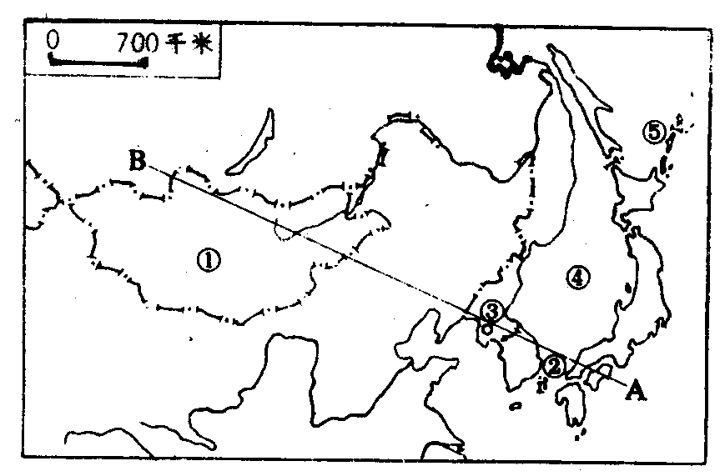
（1）从A点到B点所经过的气候类型： 气候、
气候、 气候。
（2）A→B的变化主要反映了__________因素
对气候分布 的影响。
（3）A→B气候的大陆性逐渐_______（增强、减弱），海洋性逐渐_______（增强、减弱）。
（4）与亚洲大陆同纬度地区相比，日本的气候具有明显的_______性特征。

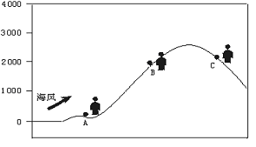
31.阅读右图，据三位同学所处的位置回答：
（1）可能已降雨的是_______________，需要带雨具的是___________，不可能降雨的是__________________，判断的理由是_________________。
（2）该图显示的降水类型是 。
（3）如果A地的气温是25℃，那么，B地的气温约是___________℃。

